**ĐẠI HỌC ĐÀ NẴNG  
TRƯỜNG ĐẠI HỌC BÁCH KHOA  
KHOA CÔNG NGHỆ THÔNG TIN  
____***____**



**BÁO CÁO ĐỒ ÁN**

**LẬP TRÌNH HỆ THỐNG VÀ VI XỬ LÝ**

**ĐỀ TÀI:**

**THIẾT BỊ CHỐNG TRỘM PHÒNG TRỌ**

**✍🕮✍**

**Giáo viên hướng dẫn : Bùi Thị Thanh Thanh**

**Sinh viên thực hiện : Hồ Viết Phú Toàn – 15.11B - 15T1**

**Dương Hồng Hà – 15.10B - 15T1**

**Nguyễn Văn Quang Huy – 15.10B - 15T1**

**ĐÀ NẴNG, 5-2018**

# *BẢNG PHÂN CÔNG*

|  |  |  |
| --- | --- | --- |
| **STT** | **Mô tả công việc** | **Thành viên**  **thực hiện** |
| 1 | Đưa ra ý tưởng, phân tích và thiết kế hệ thống. | Cả nhóm |
| 2 | Tìm hiểu chức năng, cách sử dụng và mua thiết bị. |
| 3 | Nghiên cứu sơ đồ mạch để lắp đặt các linh kiện |
| 4 | **+ Phần cứng :**   * Lặp đặt cảm biến hồng ngoại và laser   **+ Phần mềm :**   * Kết nối cảm biến hồng ngoại với arduino | Dương Hồng Hà |
| 5 | **+ Phần cứng :**   * Lắp đặt cảm biến rung   **+ Phần mềm :**   * Kết nối cảm biến rung với arduino | Hồ Viết Phú Toàn |
| 6 | **+ Phần cứng :**   * Lắp đặt module sim 800A   **+ Phần mềm :**   * Kết nối module sim 800A với arduino | Nguyễn Văn Quang Huy |
| 7 | -Làm báo cáo, slide thuyết trình.  -Tối ưu code, giải quyết các vấn đề phát sinh  -Trang trí về mặt thẩm mỹ đồ án | Cả nhóm |

MỤC LỤC

*LỜI MỞ ĐẦU* 5

TÓM TẮT ĐỒ ÁN 6

**I.** **Giới thiệu đề tài** 6

**1.** **Tên đề tài** 6

**2.** **Mục đích** 6

**II.** **Phân tích đề tài** 6

**1.** **Các chức năng của hệ thống** 6

**2.** **Nguyên lý làm việc** 7

a. Sơ đồ khối 7

b. Mốt số hình ảnh thực tế về phần cứng

c. Mô tả cách hoạt động 8

**3.** **Linh kiện và tham số kĩ thuật** 9

a. Cảm Biến Rung 9

b. Cảm Biến Ánh Sáng 10

c. Laser 10

d. Arduino Uno 10

e. Module sim 800A 11

f. Các linh kiện khác 12

**III.** **Đánh giá hệ thống** 12

**IV.** **Kết luận** 13

**1.** **Những việc đã làm được** 13

**2.** **Những việc chưa làm được** 13

# 

# *LỜI MỞ ĐẦU*

Ngày nay đại đa số các lĩnh vực sản xuất, điều khiển, giám sát, đo lường,... đều được trang bị hệ thống tự động hóa. Một số vi mạch được sử dụng đó là kỹ thuật vi điều khiển. Nhờ tính năng ưu việt của bộ vi điều khiển như: khả năng lập trình phù hợp với thiết kế nhỏ và lớn cũng như giao tiếp với các thiết bị ngoại vi và máy tính đã đem lại sự hoàn hảo, độ chính xác và tính mềm dẻo cao thông qua giao tiếp giữa người và máy.

Như bạn cũng thấy trên các trang an ninh trật tự thì [tình hình tội phạm](http://www.thietbibaotrom.net/tin-tuc/) đang ngày càng gia tăng, đặc biệt là tại các thành phố lớn như TP Hồ Chí Minh, Hà Nội và Đà Nẵng. Số lượng các vụ trộm cắp tài sản gia đình tăng cao với mức độ tinh vi và nguy hiểm. Do đó việc mỗi gia đình nên**lắp đặt** cho mình một [hệ thống chống trộm](http://www.thietbibaotrom.net/giai-phap/giai-phap-chong-trom-chuyen-nghiep/) hay các [**thiết bị chống trộm gia đình**](http://www.thietbibaotrom.net/giai-phap/giai-phap-chong-trom-chuyen-nghiep/) phù hợp là điều hết sức cần thiết. Nắm bắt được nhu cầu bảo vệ tài sản cũng như sự an toàn cho những người thân yêu, **nhóm em đã thực hiện đồ án với đề tài:”Thiệt bị chống trộm phòng trọ”**

Thực hiện đồ án là cơ hội để em áp dụng, tổng hợp các kiến thức đã học trên lớp, đồng thời đúc kết được những bài học thực tế phục vụ cho việc học tập và làm việc sau này. Mặc dù đã rất cố gắng thực hiện đề tài nhưng vì năng lực cũng như thời gian còn hạn chế nên khó tránh khỏi những thiếu sót, rất mong thầy cô thông cảm. Những góp ý của thầy cô là bài học, là hành trang để em vững bước vào cuộc sống sau này. Qua đây, em xin trân trọng cảm ơn cô Bùi Thị Thanh Thanh, người đã nhiệt tình hướng dẫn, chỉ bảo chúng em trong quá trình thực hiện, hoàn thành đồ án.

**Sinh viên thực hiện**

*Hồ Viết Phú Toàn*

*Dương Hồng Hà*

*Nguyễn Văn Quang Huy*

# TÓM TẮT ĐỒ ÁN

* Đồ án của nhóm em là Tạo ra được thiết bị có thể phát hiện trộm đột nhập vào nhà thông qua cảm Biến rung và laser đc lắp đặt ngay tại cửa ra vào.
* Tạo hệ thống cảnh báo khi có trộm đột nhập để cảnh báo lên điện thoại của chủ nhân, giúp nhận biết kịp thời, ngăn ngừa hậu quả nghiêm trọng xảy ra.

1. **Giới thiệu đề tài**
2. **Tên đề tài**

Thiết bị chống trộm phòng trọ

1. **Mục đích**

* Khi có trộm đột nhập, chúng bắt đầu cạy cửa.Lúc này cảm biến rung sẽ đo được độ rung của cửa và đồng thời Laser và cảm biến anh sáng sẽ phát hiện có vật cản khi có người đi qua
* Khi có tín hiệu từ quang trở và cảm biến rung thì lúc này loa sẽ vang lên báo động cho mọi người biết
* Bên cạnh đó sẽ có tín hiệu từ module sim 800A gửi tin nhắn và cuộc gọi báo cho chủ nhà biết có trộm

1. **Phân tích đề tài**
2. **Các chức năng của hệ thống**

* Có thể nhận biết được khi đối tượng có ý định mở cửa thông qua cảm biến rung được đặt bên trong và báo về vi điều khiển để xử lý
* Trong trường hợp cảm biến rung không hoạt động tốt thì sẽ có cảm biến ánh sáng được đặt ngày bên dưới cảm biến rung để nhận biết được có người đi qua cửa và báo về vi xừ lý
* Khi cảm biến rung và cảm biến ánh sáng được kích hoạt thì vi xử lý sẽ gửi tin nhắn và điện về điện thoại cửa chủ nhà thông qua mudule sim 800A

1. **Nguyên lý làm việc**
2. **Sơ đồ lắp mạch**

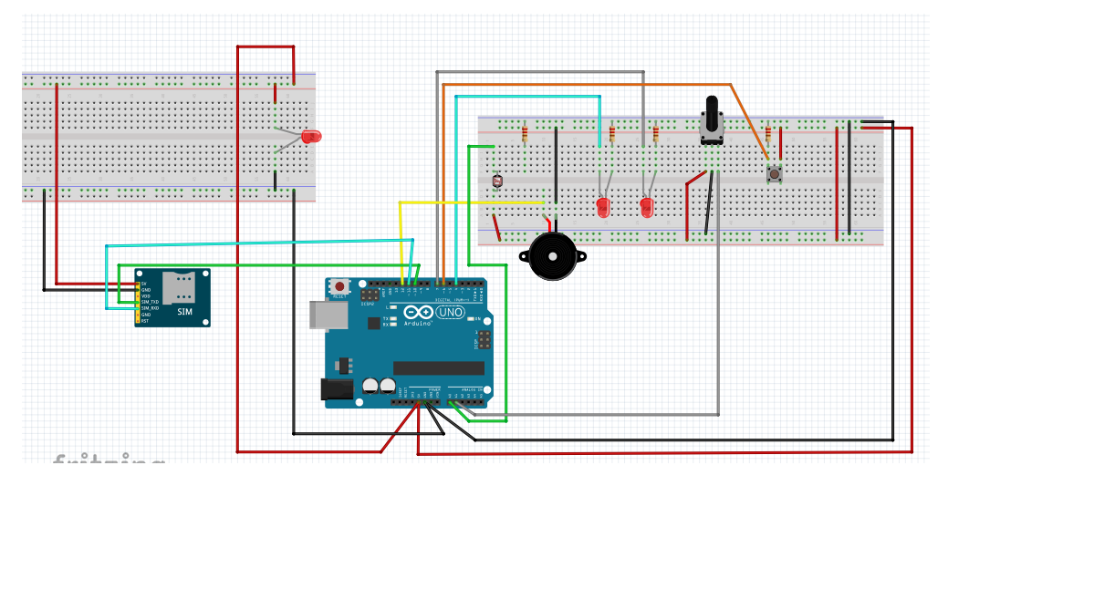

1. **Một số hình ảnh thực tế về phần cứng**

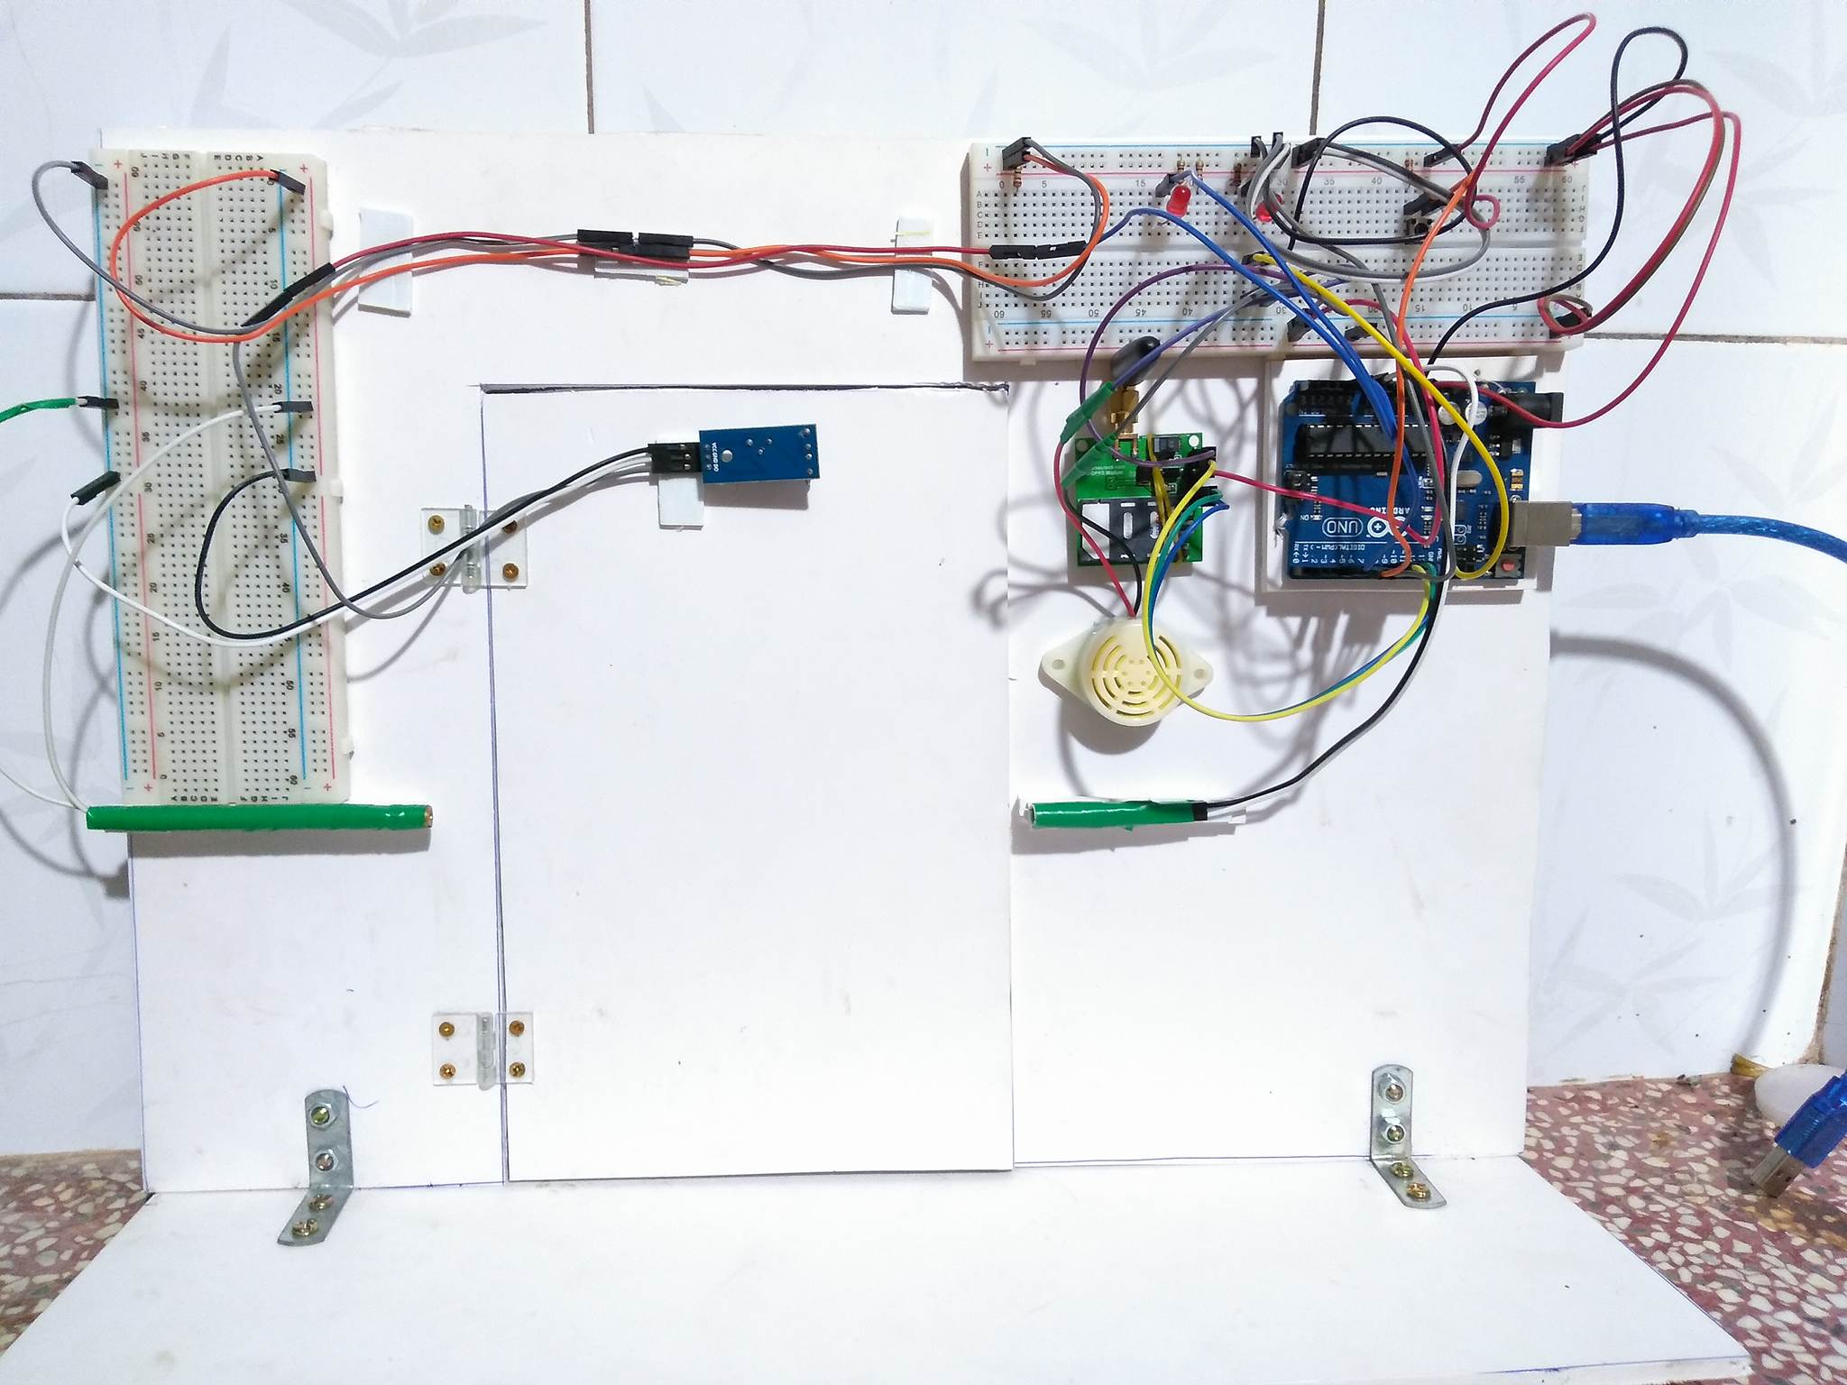

1. **Mô tả cách hoạt động**

* Khi có tác động vào cửa thì cảm biến rung sẽ đo được độ rung và gửi về vi xử lý và coi sẽ hú lên để thông báo có hiện tượng cạy cửa đồng thời cũng gửi thông báo về điện thoại của chủ nhà
* Nếu cảm biến rung hoạt động không tốt, đối tượng mở được cửa và vào nhà thì bị cảm biến ánh sáng phát hiện và còi sẽ hú lên đồng thời gửi thông báo về điện thoại của chủ nhà

1. **Linh kiện và tham số kĩ thuật**
2. **Cảm biến rung**

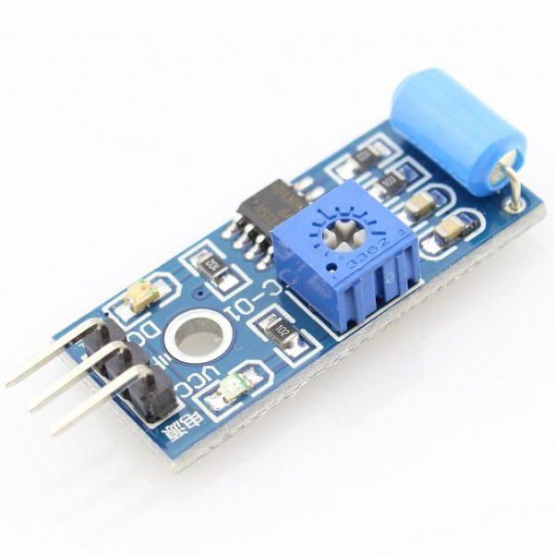

***Hình 1: Cảm biến rung***

+ *Nguyên tắc làm việc*: khi module cảm biến rung được kích hoạt, khi đó sự thay đổi điện áp tại đầu vào IC LM393. IC này nhận biết được sự thay đổi nói sẽ đưa ra một tín hiệu thấp để báo hiệu có sự rung động

+*Thông số kỹ thuật*:

* Đầu ra số: D0
* Led D0-LED báo phát hiện rung động, tín hiệu đầu ra D0 ở mức thấp.
* Dùng Ic LM393 để so sánh điện áp
* Điện áp làm việc: 3.3-5VDC. Có đèn PWR-LED báo nguồn
* Kích thước: 3.2cm x 1.4cm

+*Code kết nối:*

int value = analogRead(A1);

if (value > 500){t=1; }

if (isTriggered && t==1){

digitalWrite(triggeredLED, HIGH);

for (int i = lowrange; i <= highrange; i++)

{

tone (speakerPin, i, 250);

}

for (int i = highrange; i >= lowrange; i--)

{

tone (speakerPin, i, 250);

}

for (int i = lowrange; i <= highrange; i++)

{

tone (speakerPin, i, 250);

}

for (int i = highrange; i >= lowrange; i--)

{

tone (speakerPin, i, 250);

}

SMS();

delay(6000);

goi();

}

1. **Cảm biến ánh sáng**

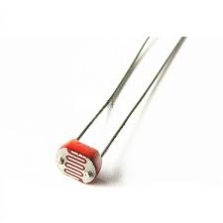

***Hình 2: Cảm biến ánh sáng***

+*Nguyên tắc làm việc:*  Khi quang điện trở được chiếu sáng (trạng thái thường trực) có điện thế cổng của SCR giảm nhỏ không đủ dòng kích nên SCR ngưng. Khi nguồn sáng bị chắn, R tăng nhanh, điện thế cổng SCR tăng làm SCR dẫn điện, dòng điện qua tải làm cho mạch báo động hoạt động.

+*Thông số kĩ thuật*:

* Điện áp hoạt động 3.3 – 5 V
* Hổ trợ cả 2 dạng tín hiệu ra Analog và TTL. Ngõ ra Analog 0 – 5V tỷ lệ thuận với cường độ ánh sáng, ngõ TTL tích cực mức thấp.
* Độ nhạy cao với ánh sáng được tùy chỉnh bằng biến trở .

+*Code kết nối*:

reading = analogRead(inputPin);

if ((isArmed) && (reading < threshold)){

isTriggered = true;}

if (value > 500){t=1; }

if (isTriggered && t==1){

digitalWrite(triggeredLED, HIGH);

for (int i = lowrange; i <= highrange; i++)

{

tone (speakerPin, i, 250);

}

for (int i = highrange; i >= lowrange; i--)

{

tone (speakerPin, i, 250);

}

for (int i = lowrange; i <= highrange; i++)

{

tone (speakerPin, i, 250);

}

for (int i = highrange; i >= lowrange; i--)

{

tone (speakerPin, i, 250);

}

SMS();

delay(6000);

goi();

}

void calibrate(){

int sample = 0;

int baseline = 0;

const int min_diff = 200;

const int sensitivity = 50;

int success_count = 0;

for (int i=0; i<10; i++){

sample += analogRead(inputPin);

}

do

{

sample = analogRead(inputPin);

if (sample > baseline + min_diff){

success_count++;

threshold += sample;

} else {

success_count = 0;

threshold = 0;

}

} while (success_count < 3);

threshold = (threshold/3) - sensitivity;

}

1. **Laser**

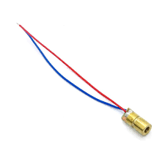

***Hình 3****:* ***Laser***

+*Nguyên tắc làm việc*: Dưới sự tác động của hiệu điện thế cao, các electron của thạch anh di chuyển từ mức năng lượng thấp lên mức năng lương cao tạo nên trạng thái nghịch đảo mật độ tích lũy của electron. Ở mức năng lượng cao, một số electron sẽ rơi ngẫu nhiên xuống mức năng lượng thấp, giải phóng hạt ánh sáng được gọi là photon. Các hạt photon này sẽ toả ra nhiều hướng khác nhau từ một nguyên tử, va phải các nguyên tử khác, kích thích eletron ở các nguyên tử này rơi xuống tiếp, sinh thêm các photon cùng tần số, cùng pha và cùng hướng bay, tạo nên một phản ứng dây chuyền khuếch đại dòng ánh sáng. Các hạt photon bị phản xạ qua lại nhiều lần trong vật liệu, nhờ các gương để tăng hiệu suất khuếch đại ánh sáng. Một số photon ra ngoài nhờ có gương bán mạ tại một đầu của vật liệu. Tia sáng đi ra chính là tia laser.

+Thông số kĩ thuật:

* Điện áp hoạt động: 5V
* Dòng điện tiêu thụ: <40 mA
* Đầu ra bước sóng: 650 nm
* Công suất: <5 nW

1. **Arduino Uno** :

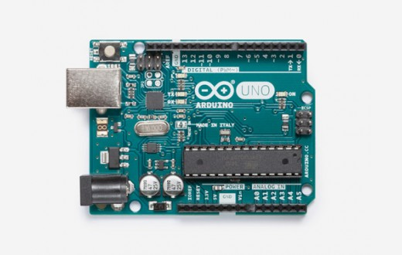

***Hình 4 : Arduino Uno***

Đây là một mạch phát triển được sử dụng rộng rãi trong học tập và nghiên cứu, ngoài ra có thể dùng ngoài thực tế nhưng độ ổn định không cao. + Đầu vào : - Điện áp : Điện áp hoạt động 5V, điện áp khuyên dùng 7-12 V. Điện áp giới hạn là từ 6-20V, cường độ dòng điện trên mỗi I/O pin 20mA. Có thể cấp nguồn qua cổng USB hoặc cấp nguồn ngoài. - Nhận các tín hiệu vào INPUT ở dạng analog hoặc digital. Có các giao tiếp phổ biến như I2C, UART, SPI… + Đầu ra : - Có tổng cộng 14 pin (ngõ) ra / vào digital được đánh số từ 0 tới 13 (trong đó có 6 pin PWM). + Bộ nhớ : Flash Memory là 32 KB (ATmega328P), 0.5 KB được sử dụng bởi bootloader. SRAM có 2 KB (ATmega328P), EEPROM có 1 KB (ATmega328P)

1. **Module sim 800A**

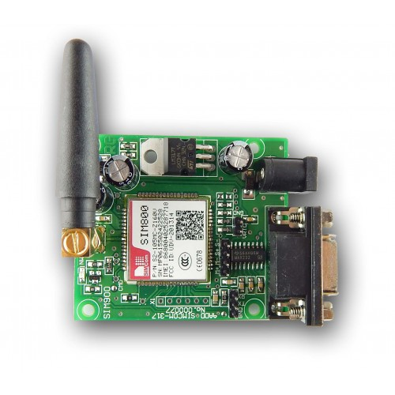

***Hình 5: Module sim 800A***

+*Nguyên tắc làm việc*: Mạch GSM GPRS Sim800A (Sim900A upgrade) Mini V1 sử dụng phiên bản nâng cấp của SIM900A hiện đã ngưng sản xuất là SIM800A với nhiều ưu điểm về độ ổn định và upgrade một số chức năng mới như nhận biết keytone,...SIM800A có cách sử dụng và bộ tập lệnh tương tự SIM900A. Mạch GSM GPRS Sim800A Mini (Sim900A upgrade) V1 được thiết kế nhỏ gọn với chi phí thấp nhưng vẫn đảm bảo được khả năng hoạt động tốt. Mạch được thiết kế ra các chân cơ bản của SIM800A, tích hợp khe cắm Micro Sim và Anten GSM Ipex đi kèm.

+*Thông số kỹ thuật*:

* IC chính: Module GSM GPRS Sim800A.
* Nguồn cấp: 4.5-5V, có thể sử dụng với nguồn dòng thấp từ 500mAh trở lên (như cổng USB, nguồn từ Board Arduino). Khuyên dùng nguồn 2A để đảm bảo hiệu suất hoạt động của SIM
* Tích hợp Khe Micro Sim
* Tích hợp led báo trạng thái Sim800A
* Tích hợp tụ bù điện dung cao và Diod giảm áp để có thể cấp 5VDC và nguồn dòng thấp
* Dòng khi ở chế độ chờ: 10 mA
* Dòng khi hoạt động: 100 mA đến 2A
* Kích thước: 2.5 cm x 3.1 cm

+Chức năng các chân:

* + - GND: Chân Mass, cấp 0V.
    - 5V : Nguồn dương cấp 4.5~5VDC nuôi Module Sim800A hoạt động.
    - BAT: Nếu sử dụng pin Lion 3.7VDC thì dùng chân này để cấp nguồn.
    - TXD: Chân truyền Uart TX.
    - RXD: Chân nhận Uart RX.

+*Code kết nối:*

#include <SoftwareSerial.h>

#include "sms.h"

SoftwareSerial SIM800(10, 11);//tx -10-rx-11

SIM800.begin(9600);

SIM800power();

delay(150);

Serial.begin(9600);

void SIM800power()

{

digitalWrite(9, HIGH);

delay(1000);

digitalWrite(9, LOW);

delay(1000);// nếu module sim cần kích hoạt mức 0 thì làm ngược lại: cho chân 9 xuống thấp trong 1 giây rồi lên cao.

}

void SMS()

{

SIM800.println("AT+CMGF=1"); //Đặt Mô-đun GSM ở Chế độ Văn bản

delay(100);

SIM800.println("AT+CMGS=\""+ myphone + "\"");

delay(100);

SIM800.println("Co trom dot nhap");

SIM800.print((char)26);

SIM800.println(";");

delay(500);

}

void goi()

{

SIM800.println("AT");

SIM800.print("ATD"); //Chỉ định số để gọi

SIM800.print(myphone); // đưa số điện thoại cần gọi test vào đây.

SIM800.println(";");

}

1. **Các linh kiện khác**

- Loa Buzzer, đèn led, dây điện

1. **Đánh giá hệ thống**
2. **Kết luận**
3. **Những việc đã làm được**

* Đáp ứng được mục tiêu ban đầu của đồ án, tạo ra một thiệt bị có khả năng cảnh báo khi có trộm đột nhập bất ngờ

1. **Những việc chưa làm được**

* Chưa thử nghiệm dự án ra ngoài thực tế trong thời gian dài nên để triển khai thì cần thử nghiệm và tối ưu hệ thống liên tục